依赖库ShortUrl使用文档说明

## 1. 背景

ShortUrl是一个长链接转短链接的依赖库，提供了短链接生成方法，可以限制短链接有效期以及访问次数。

示例效果如下：

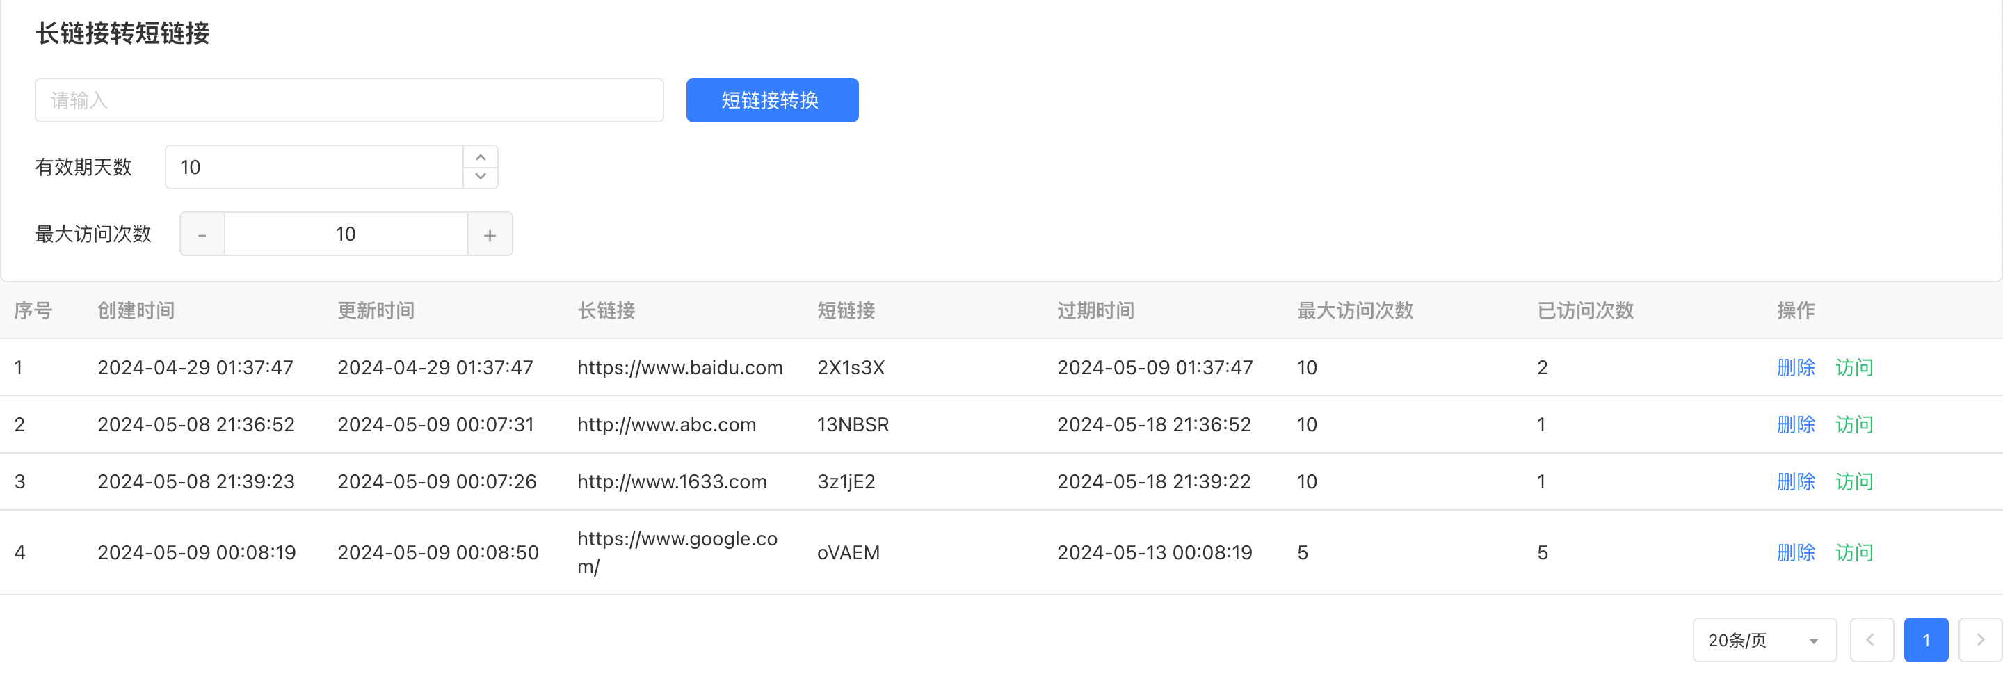

## 2. 依赖库方法

### hashToBase62

将长链接转换为62进制

入参：

* str string

出参： String

### checkUrl

验证长链接是否合法

入参：

* url String

出参： Boolean

### checkExpiredTime

验证短链接是否过期

入参：

* expiredTime String 过期时间 格式 yyyy-MM-dd HH:mm:ss

出参： Boolean

### getExpiredTime

将天数转换为过期时间

入参：

* days Integer 天数

出参： String 格式 yyyy-MM-dd HH:mm:ss

## 3. 示例

### 3.1 引入依赖库

在依赖库管理导入shorturl依赖库

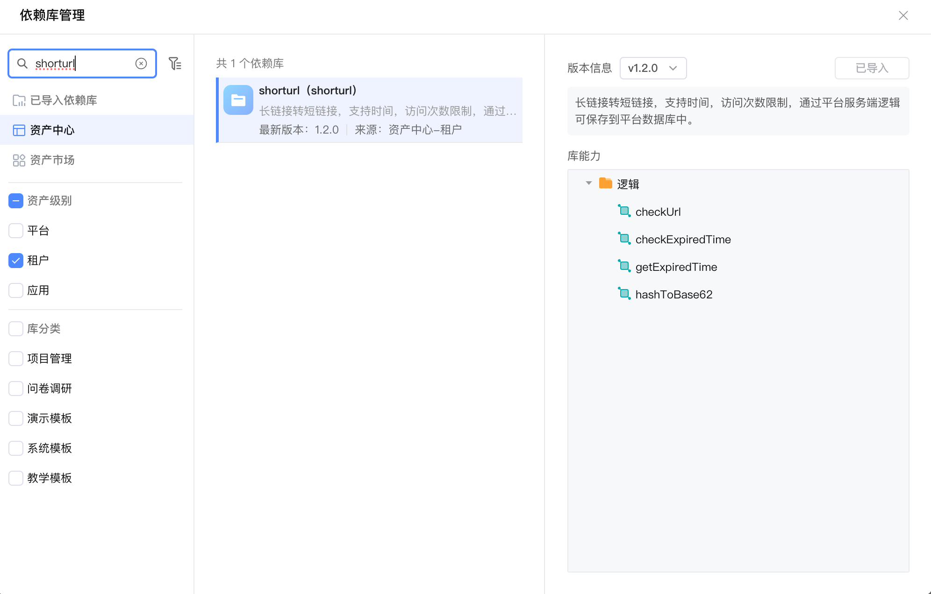

### 3.2 页面绑定及调用依赖库示例

添加数据库实体ShortenUrl, 字段如图

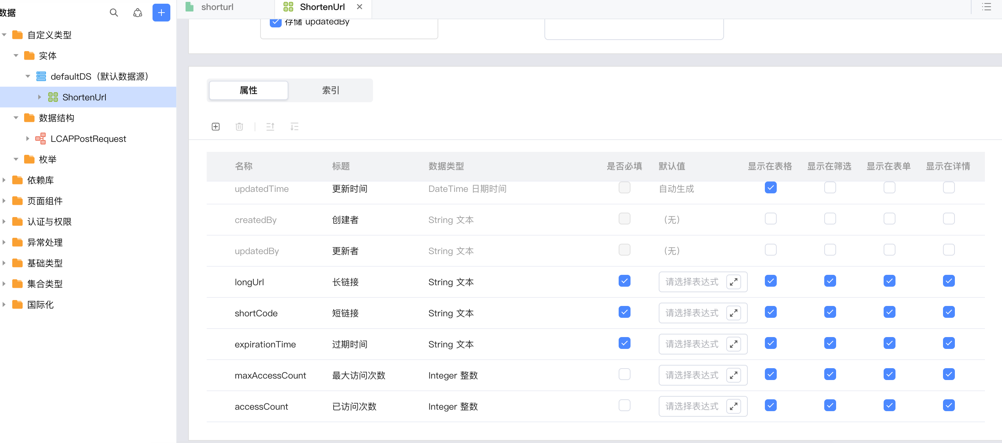

页面上新建表单如图， 并新建局部变量并绑定到表单输入项中。

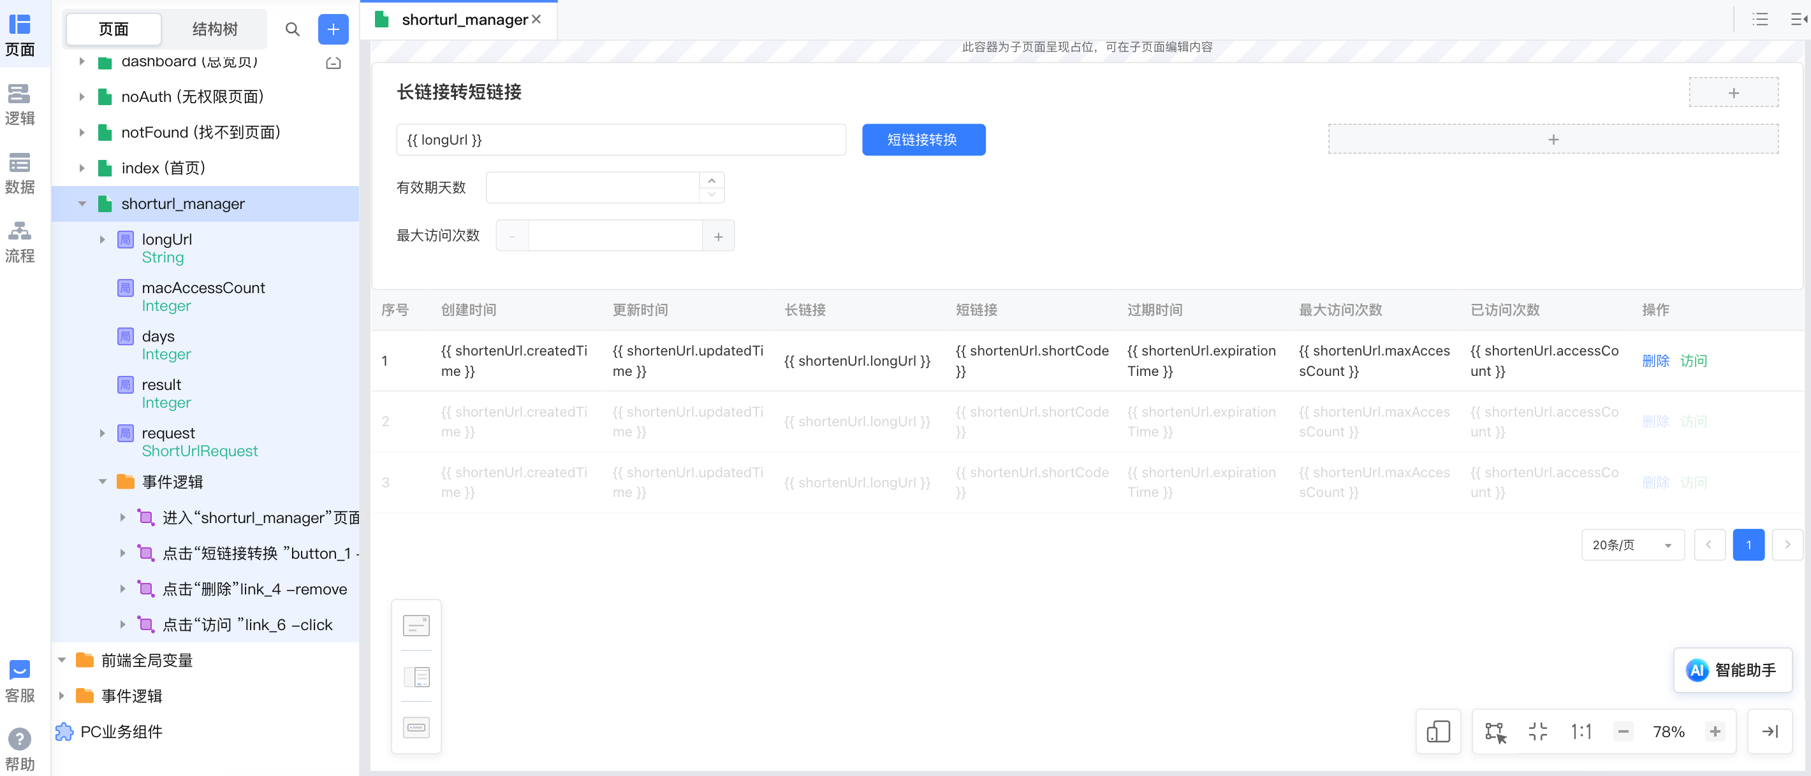

将数据源拖入页面用来展示已添加的数据。示例使用简单视图。

该页面逻辑有：

初始化表单的值：

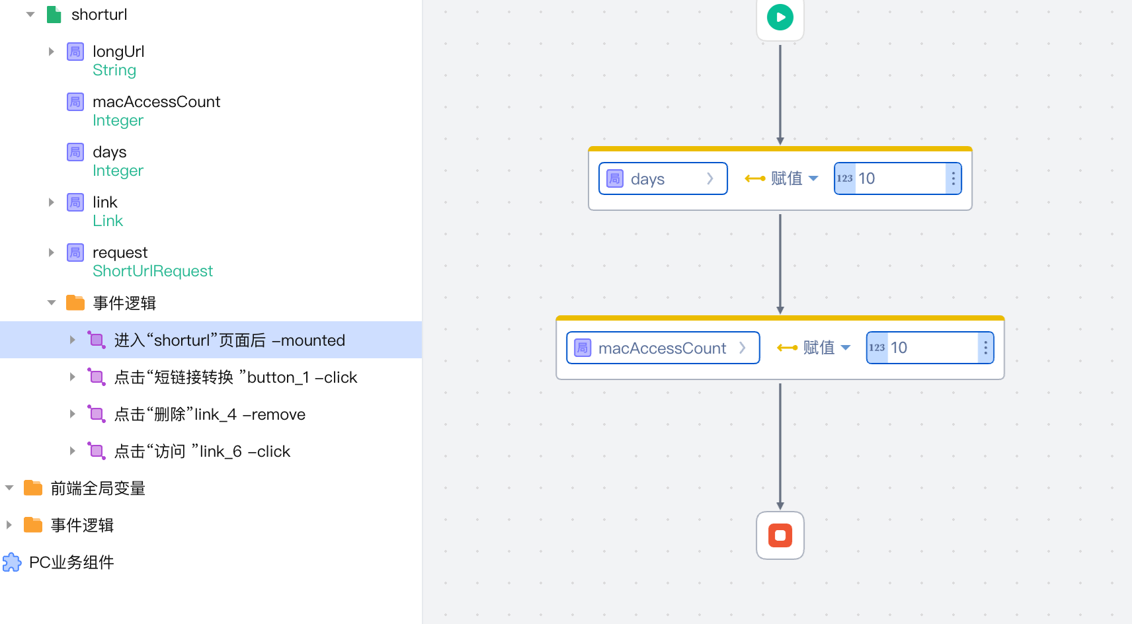

点击短链接转换按钮后的事件：

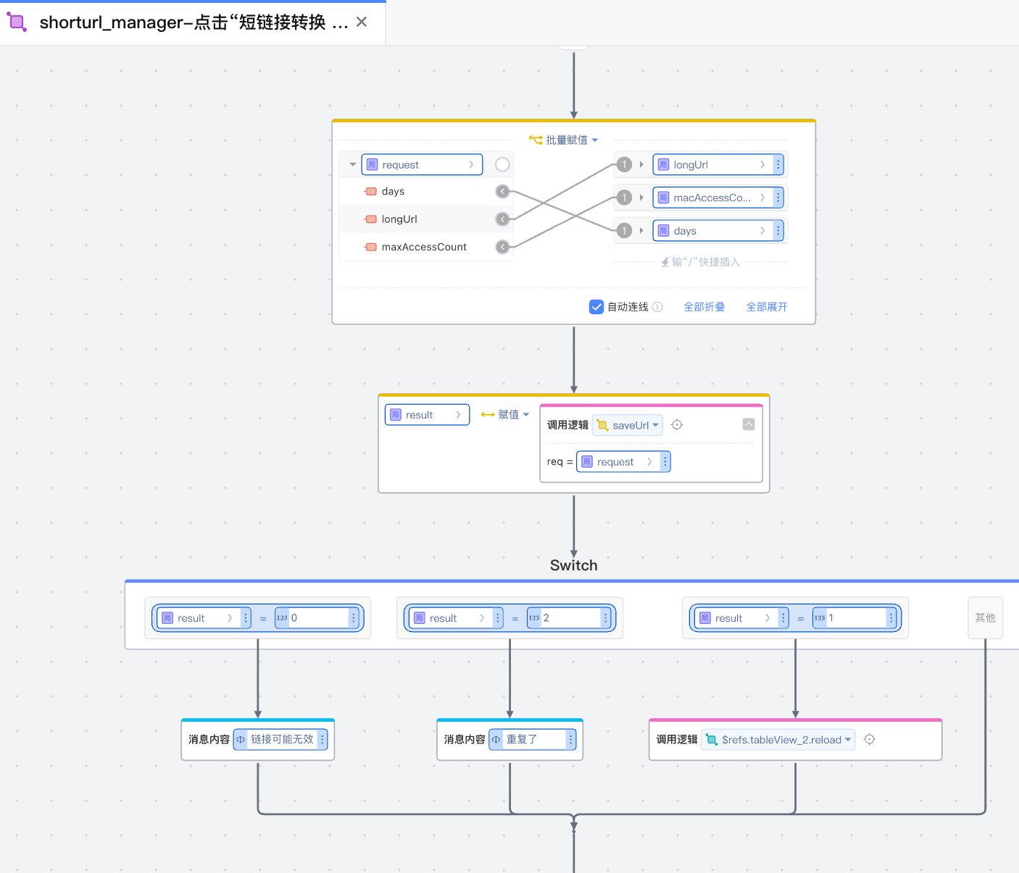

其中调用了服务端逻辑saveUrl，此逻辑如图：

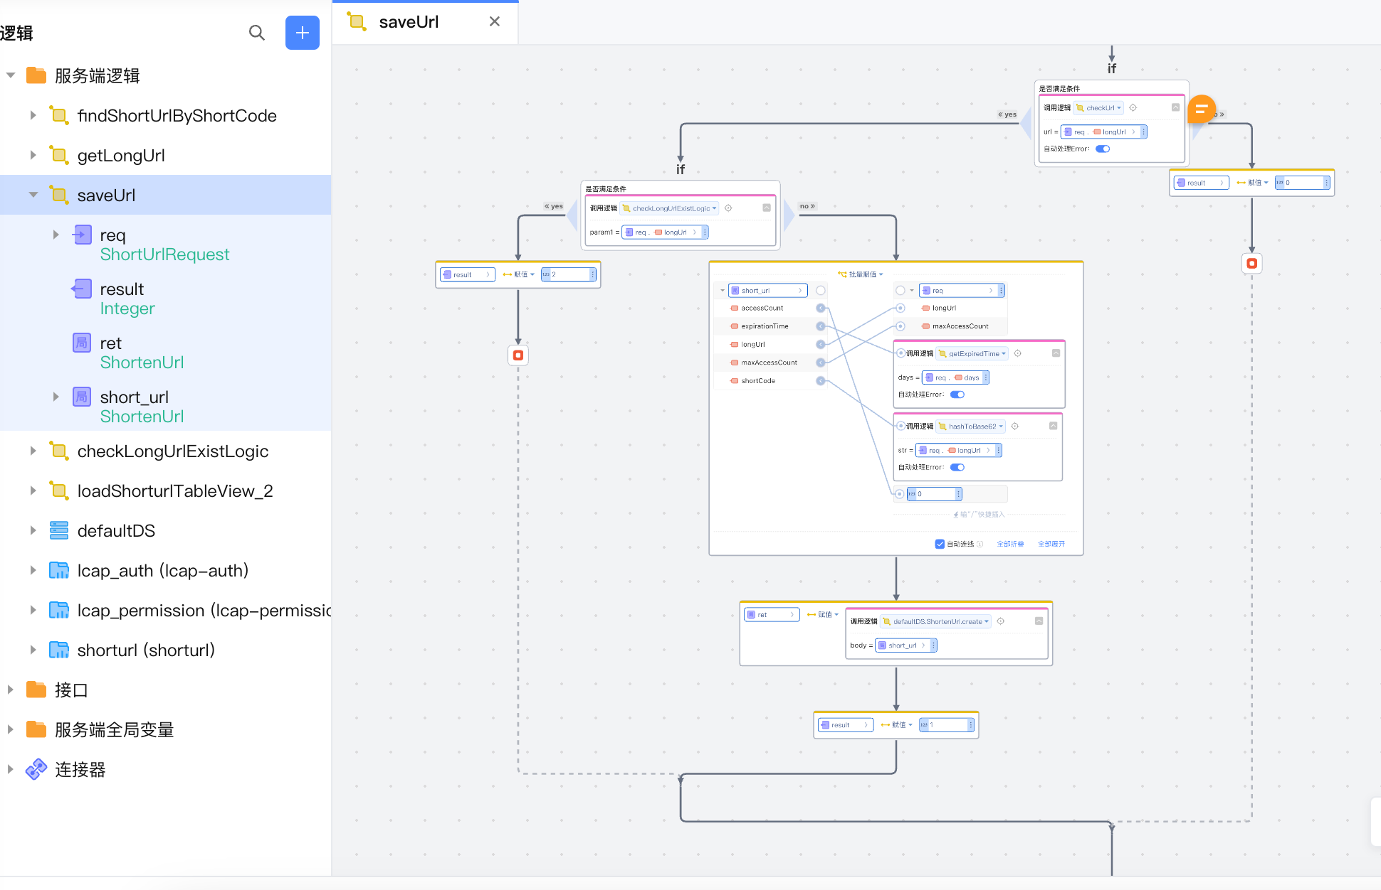

saveUrl调用了该依赖库逻辑checkUrl 及 getExpiredTime、hashToBase62

服务端逻辑checkLongUrlExist如图：

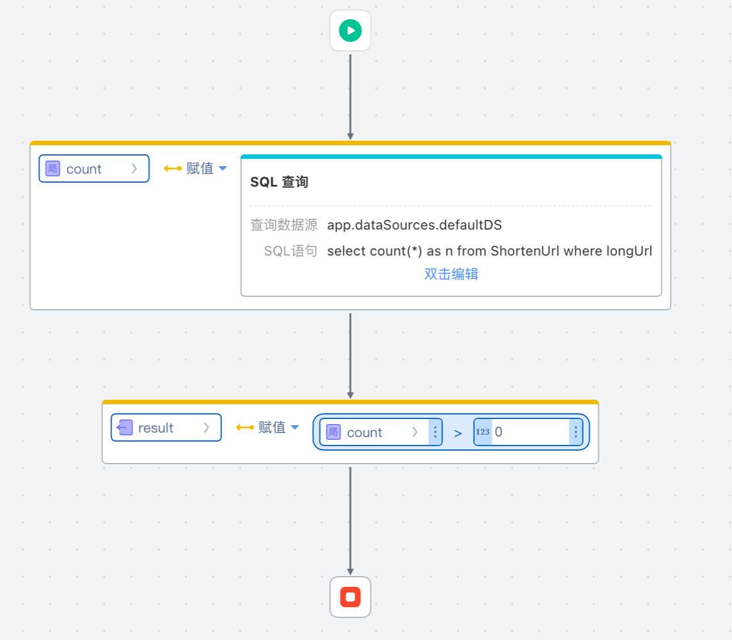

点击删除事件逻辑为表单自动生成；

点击访问事件逻辑如图：

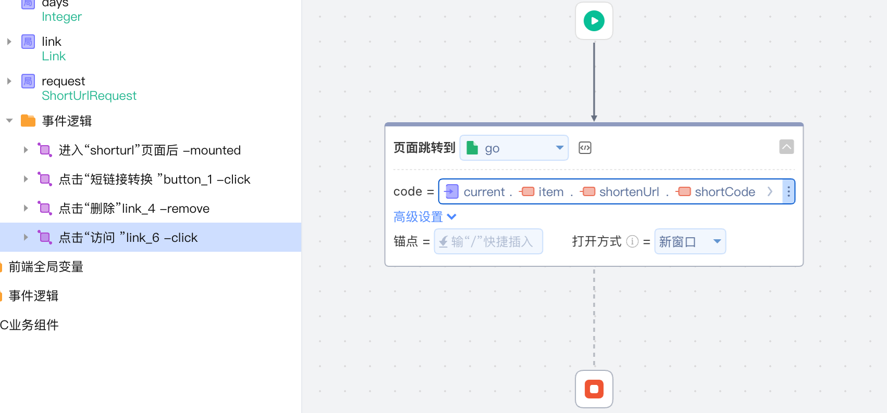

打开自定义的go页面，入参为code=xxxxx， 参数为当前行对象的shortCode

页面go无需设计 ，添加进入页面的事件：

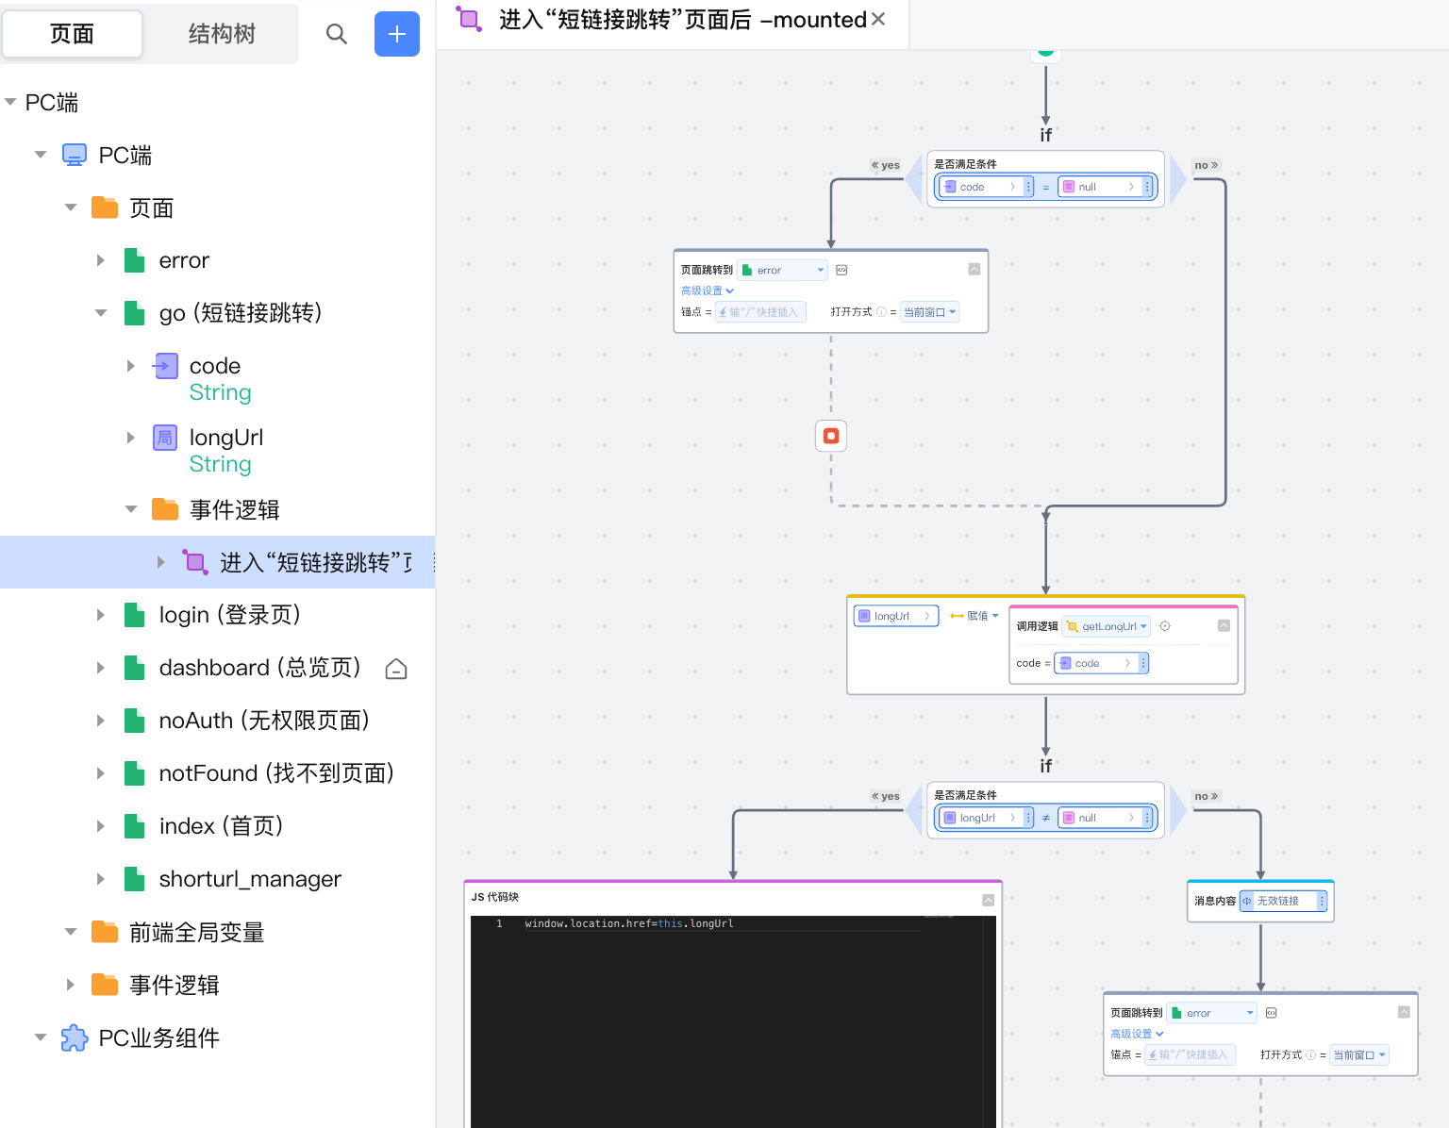

其中调用服务端逻辑getLongUrl，传入从url传入的code值。其逻辑如图：

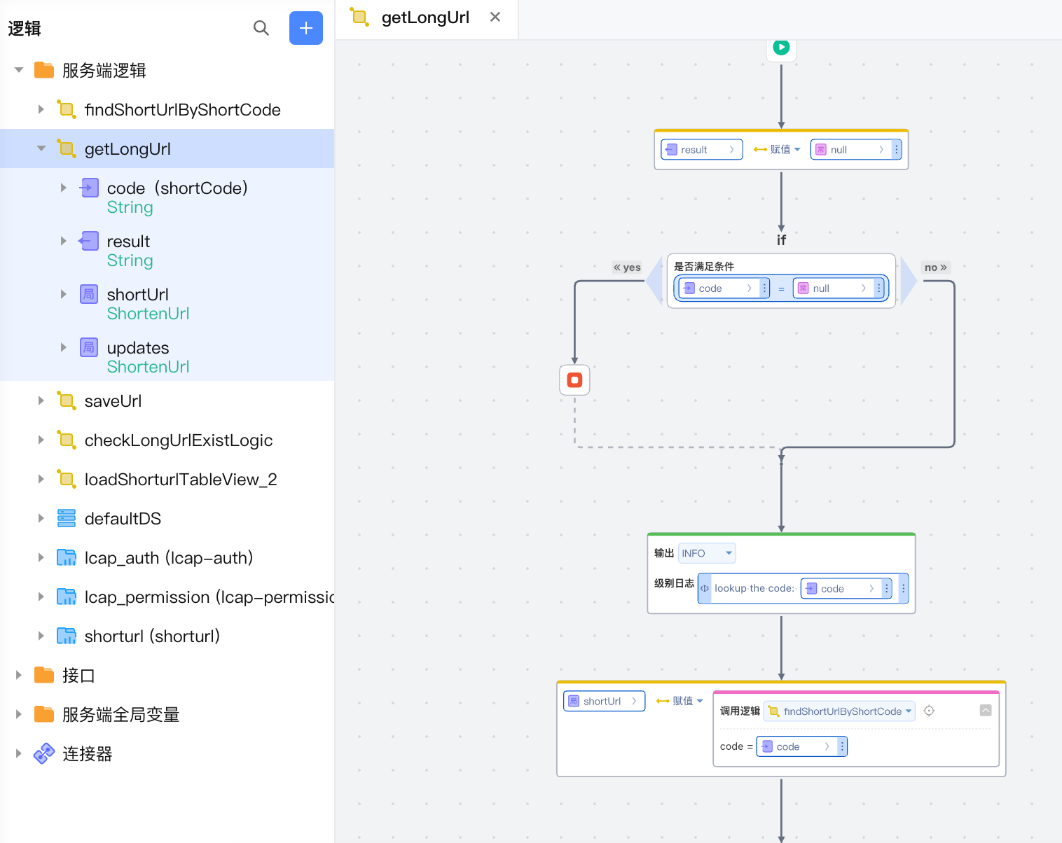

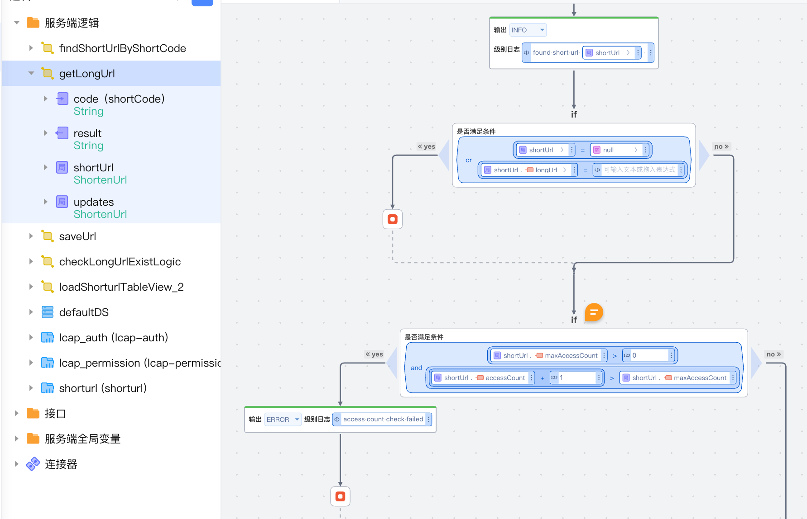

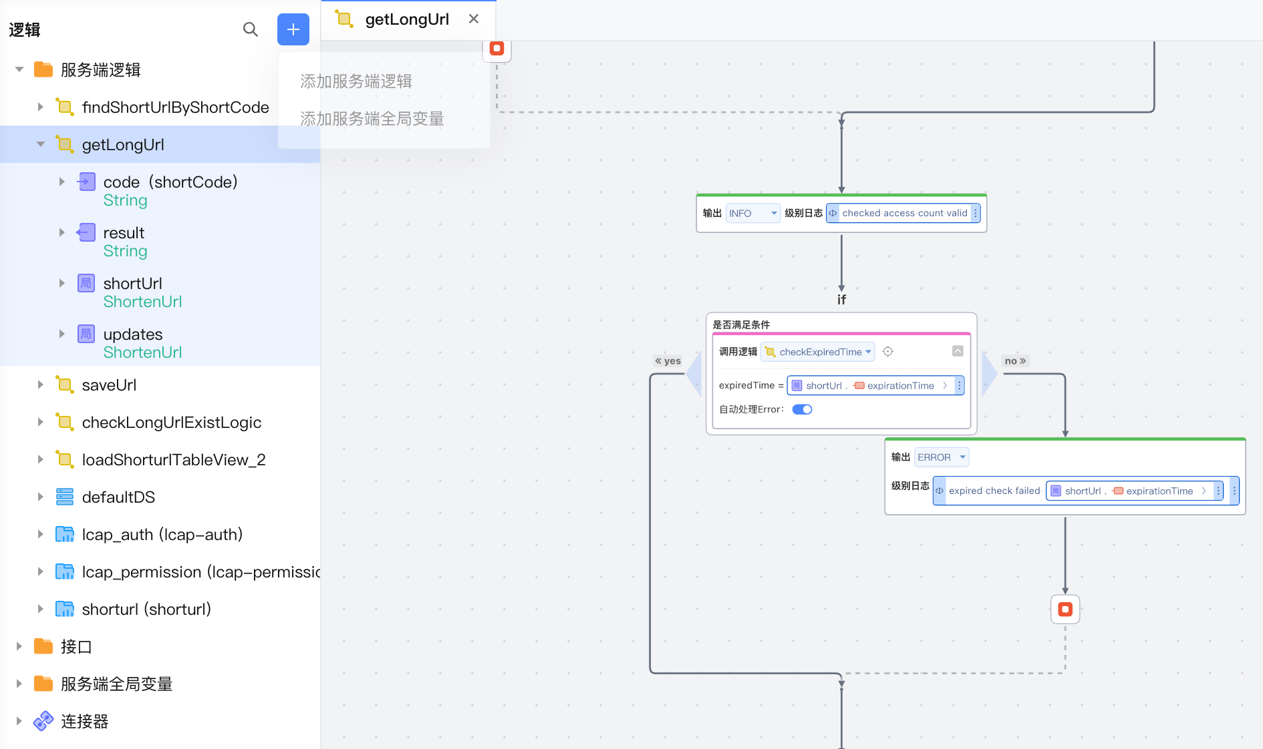

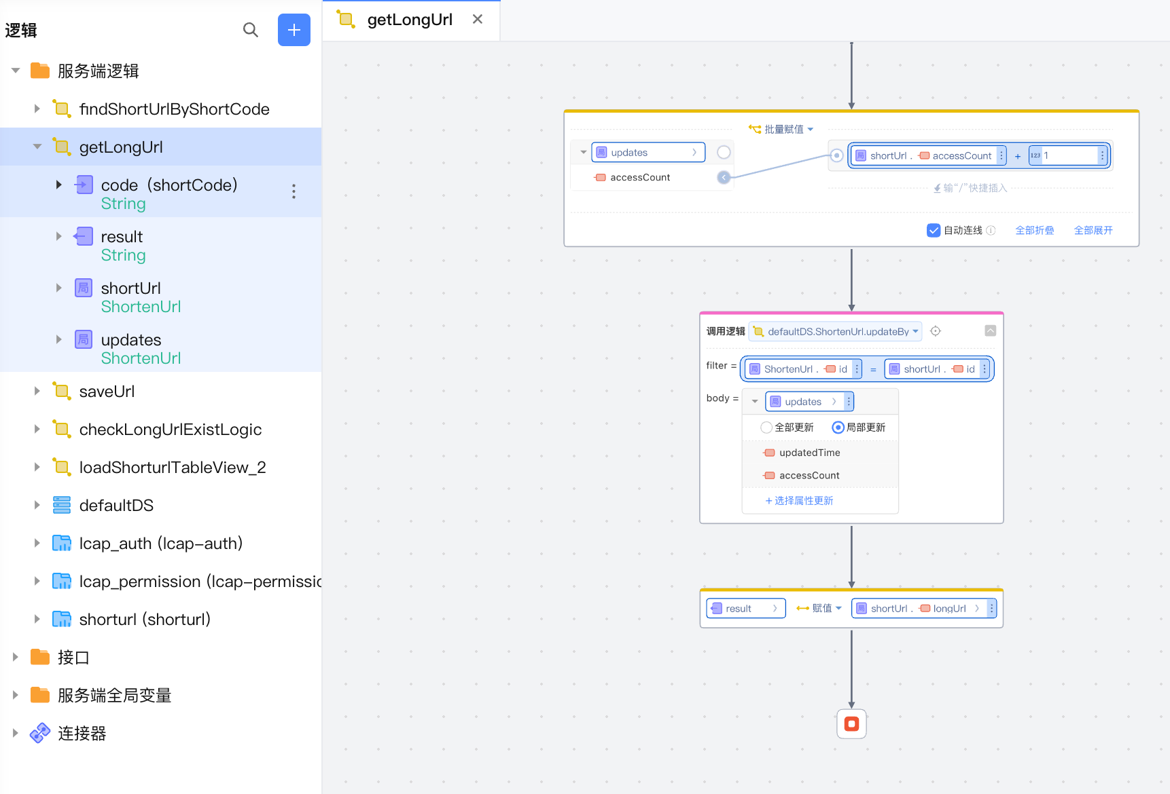

其中调用了依赖库逻辑checkExpireTime。和服务端逻辑findShortUrlByShortCode,

findShortUrlByShortCode逻辑如图：

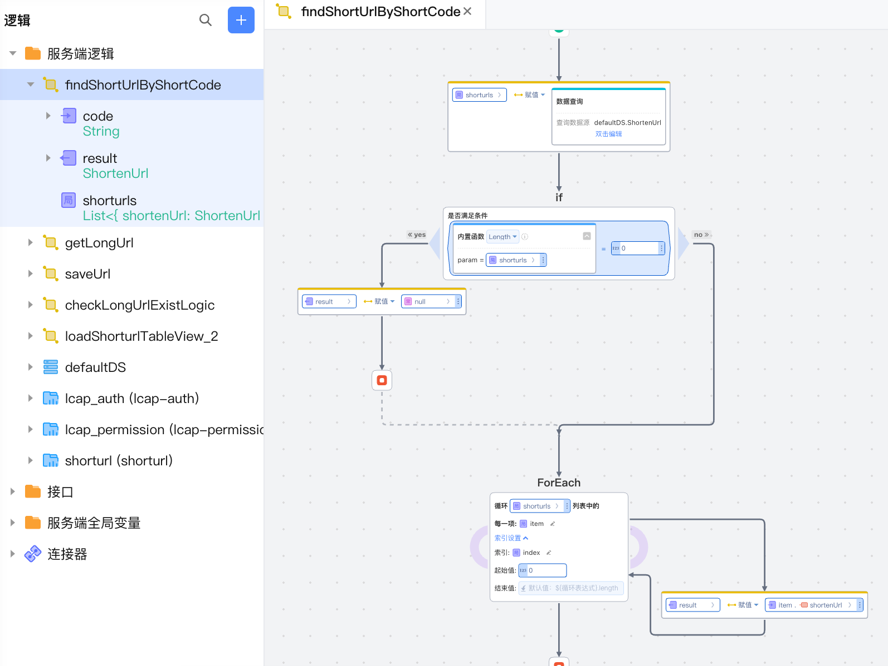

另外需要一个error页面展示链接失效或异常页面。

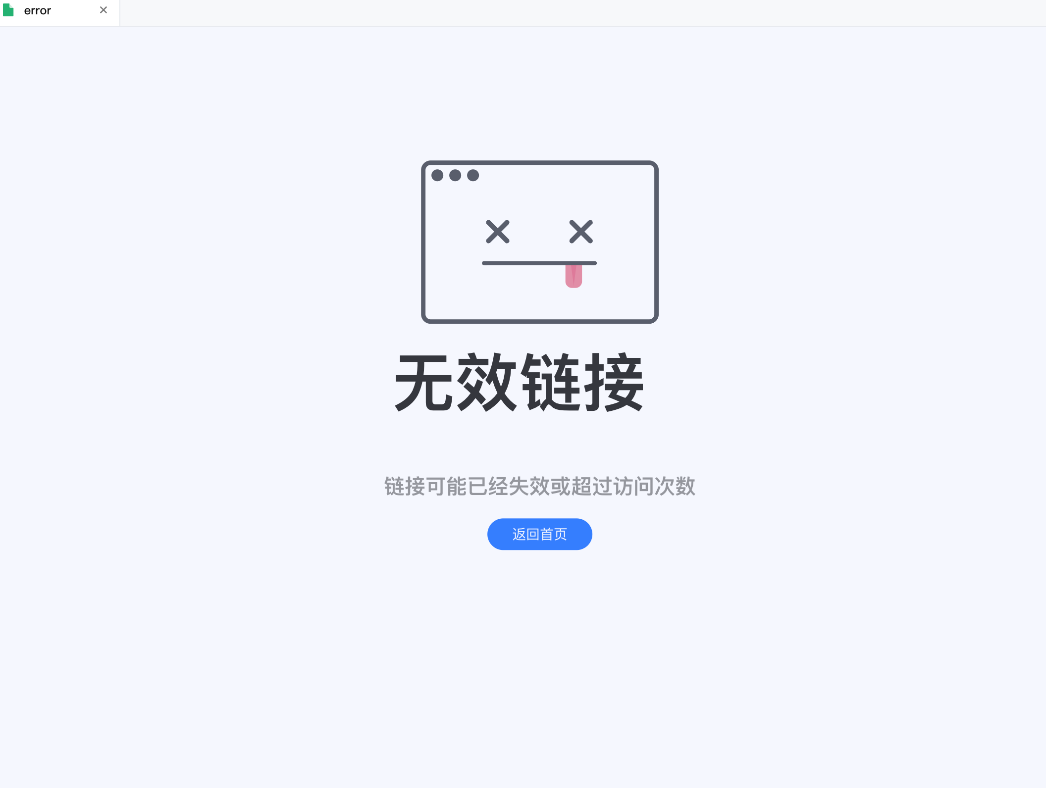

此页面无逻辑。

短链接使用时，可拼装应用地址加/go?code=<shortCode>值。

如  [https://dev-testshorturl-qa.app.codewave.163.com/go?code=2X1s3X](%20https://dev-testshorturl-qa.app.codewave.163.com/go?code=2X1s3X) 即可跳转。